Opis przedmiotu zamówienia – zadanie nr 2
Przedmiot BIDON 600 ML w kolorze błękitnym Pantone: 306 z logo i nazwą Politechniki Częstochowskiej wg projektu zamawiającego w kolorze czarnym Pantone: Proces Black
Ilość:100
Przedmiot BIDON 600 ML przezroczysty z logo i nazwą Politechniki Częstochowskiej wg projektu zamawiającego w kolorze czarnym Pantone: Proces Black
Ilość:100
WZORY PRZEDMIOTÓW DO AKCEPTACJI.
Opis: Bidon - wygodny pojemniki na wodę i inne napoje. Wykonany z materiałów, wolnych od BPA oraz nie zatrzymujących zapachów przenoszonych płynów. Odpowiedni dla zimnych i ciepłych napojów, z automatycznym otwieraniem po naciśnięciu, ze smyczą.

Wymagania:
- ekspedycja: dostarczanie na koszt Wykonawcy gotowego nakładu spakowanego w zabezpieczone paczki,
- rzetelne i terminowe wykonanie nadruku zgodnie ze specyfikacją techniczną.
Wykonawca jest zobowiązany przesłać 1 egz. próbny do akceptacji dla Zamawiającego w ciągu 5 dni roboczych od dnia podpisania umowy.
Akceptacja bądź przekazanie uwag w ciągu 5 dni roboczych.
W przypadku uwag Zamawiający odsyła egzemplarz a Wykonawca uwzględnia uwagi w terminie 5 dni roboczych od ich otrzymania.

Zdjęcie poglądowe:

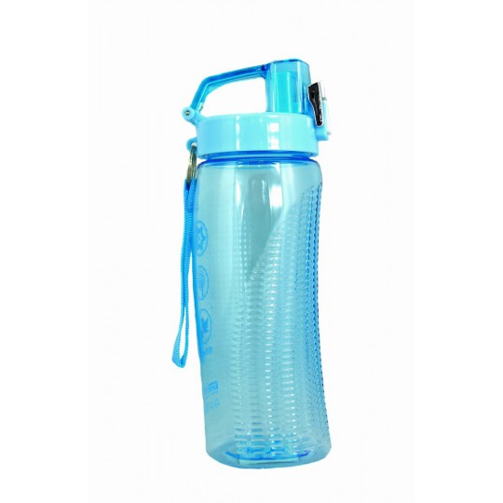
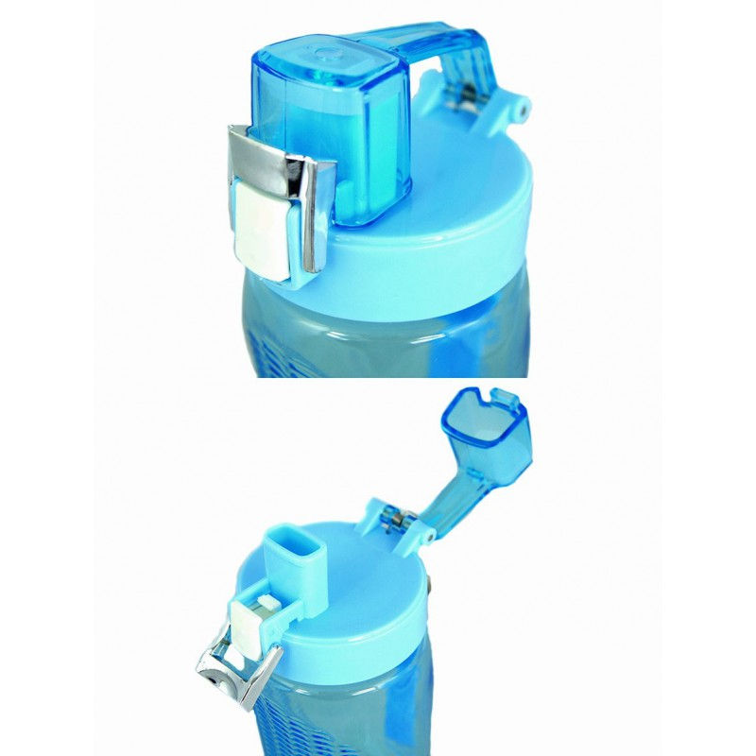

Lokalizacja logo: zgodnie z Księgą identyfikacji wizualnej Politechniki Częstochowskiej dostępnej na stronie internetowej


Przedmiot: czapka z daszkiem w kolorze czarnym Pantone: Proces Black z logo i nazwą Politechniki Częstochowskiej w kolorze białym Pantone: 000 wg. Projektu zamawiającego
WZORY PRZEDMIOTÓW DO AKCEPTACJI.
Logo i nazwa Politechniki Częstochowskiej muszą być czytelne dla odbiorcy i wyraźnie widoczne.
Ilość (szt.): 50
Opis: Czapka z daszkiem kolorze czarnym Pantone: Proces Black z logo i nazwą Politechniki Częstochowskiej w kolorze białym Pantone: 000 wg. Projektu zamawiającego, regulowana za pomocą metalowego zapięcia. Wykonana z wysokiej jakości bawełny 100%.
Wymagania:
- ekspedycja: dostarczanie na koszt Wykonawcy gotowego nakładu spakowanego w zabezpieczone paczki,
- rzetelne i terminowe wykonanie nadruku zgodnie ze specyfikacją techniczną.
Wykonawca jest zobowiązany przesłać 1 egz. próbny do akceptacji dla Zamawiającego w ciągu 5 dni roboczych od dnia podpisania umowy.
Akceptacja bądź przekazanie uwag w ciągu 5 dni roboczych.
W przypadku uwag Zamawiający odsyła egzemplarz a Wykonawca uwzględnia uwagi w terminie 5 dni roboczych od ich otrzymania.

Pakowanie: jednostkowo w woreczek foliowy

WZORY PRZEDMIOTÓW DO AKCEPTACJI.

Zdjęcie poglądowe:
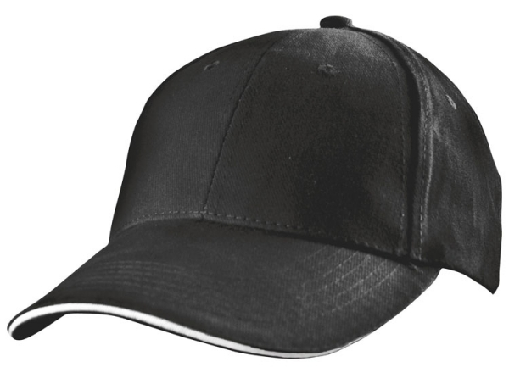

Logo na produkcje: wyszywany


Lokalizacja logo: Logotyp wyszywany z boku czapki, zgodnie z Księgą identyfikacji

Przedmiot: Głośnik bezprzewodowy w kolorze czarnym Pantone: Proces Black z logo i nazwą Politechniki Częstochowskiej w kolorze białym Pantone: 000 wg. Projektu zamawiającego.
WZORY PRZEDMIOTÓW DO AKCEPTACJI.
Logo i nazwa Politechniki Częstochowskiej muszą być czytelne dla odbiorcy i wyraźnie widoczne.
Ilość (szt.): 300
Opis: Głośnik BLUETOOTH - okrągły czarny Pantone: Proces Black z logo i nazwą Politechniki Częstochowskiej w kolorze białym Pantone: 000 wg. Projektu zamawiającego.
Dane Techniczne:
Bluetooth
Moc 1W
1 kanał wzmacniający
Częstotliwość: 300Hz - 1200Hz
Wbudowany akumulator
Czas pracy 2h
Wymiary:
Wysokość: 6 cm
Szerokość: 5 cm
Głębokość: 5 cm

Wymagania:
- ekspedycja: dostarczanie na koszt Wykonawcy gotowego nakładu spakowanego w zabezpieczone paczki,
- rzetelne i terminowe wykonanie nadruku zgodnie ze specyfikacją techniczną.
Wykonawca jest zobowiązany przesłać 1 egz. próbny do akceptacji dla Zamawiającego w ciągu 5 dni roboczych od dnia podpisania umowy.
Akceptacja bądź przekazanie uwag w ciągu 5 dni roboczych.
W przypadku uwag Zamawiający odsyła egzemplarz a Wykonawca uwzględnia uwagi w terminie 5 dni roboczych od ich otrzymania.
Zdjęcie poglądowe:

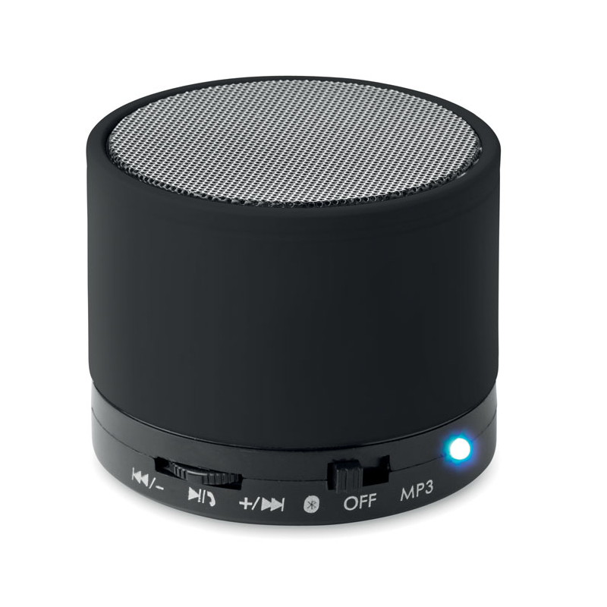
Lokalizacja logo: zgodnie z Księgą identyfikacji wizualnej Politechniki Częstochowskiej dostępnej na stronie internetowej

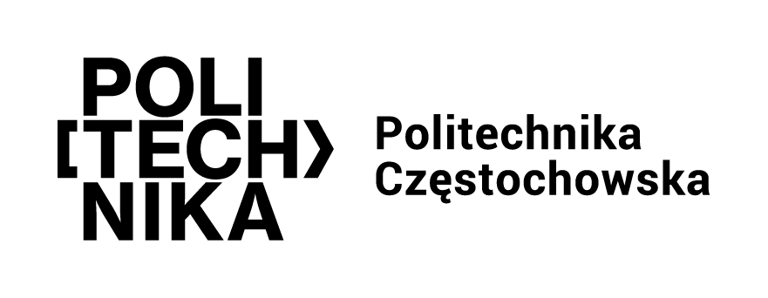

Przedmiot: Głośnik bezprzewodowy, przenośny, w kolorze czarnym Pantone: Proces Black z logo i nazwą Politechniki Częstochowskiej w kolorze białym Pantone: 000 wg. Projektu zamawiającego.
WZORY PRZEDMIOTÓW DO AKCEPTACJI.
Logo i nazwa Politechniki Częstochowskiej muszą być czytelne dla odbiorcy i wyraźnie widoczne.
Ilość (szt.): 100
Opis: Głośnik bezprzewodowy, przenośny, w kolorze czarnym Pantone: Proces Black z logo i nazwą Politechniki Częstochowskiej w kolorze białym Pantone: 000 wg. Projektu zamawiającego, Zawierający kabel zasilający, kabel mini jack (3,5mm), pasek do noszenia głośnika.
SPECYFIKACJA
Komunikacja: Bluetooth 4.1
Zasięg: minimum 10 m
Bateria: minimum 3000 mAH
Przetwornik: Głośnik niskotonowy 2 x 63 mm ± 2 mm; głośnik wysokotonowy 2 x 35 mm ± 2mm
Stosunek sygnału do szumu: >80 dB
Moc znamionowa: Obwód bi-amp 2 x 20 W (tryb AC)
Czas odtwarzania muzyki: do 8 godzin (różni się w zależności od ustawień głośności i treści audio)
Wejście micro USB do zasilania: 1
Wyjścia USB do zasilania: 1 x 1A
Moc nadajnika Wireless: 0 - 4 dBm
Zakres częstotliwości nadajnika Wireless: 2,402 - 2,480 GHz
Zasilanie: 9V/3A
Czas ładowania: ~3,5 godziny
Wbudowany mikrofon
Funkcja zestawu głośnomówiącego
Tryb powerbank: 5V/2.3A
Obsługa radia
Interfejsy: micro USB, micro SD, Minijack
Wymiary (wys. x szer. x gł.): 82 x 225 x 82 mm ± 5mm
Waga: 555 g ± 10 g
Wymagania:
- ekspedycja: dostarczanie na koszt Wykonawcy gotowego nakładu spakowanego w zabezpieczone paczki,
- rzetelne i terminowe wykonanie nadruku zgodnie ze specyfikacją techniczną.
Wykonawca jest zobowiązany przesłać 1 egz. próbny do akceptacji dla Zamawiającego w ciągu 5 dni roboczych od dnia podpisania umowy.
Akceptacja bądź przekazanie uwag w ciągu 5 dni roboczych.
W przypadku uwag Zamawiający odsyła egzemplarz a Wykonawca uwzględnia uwagi w terminie 5 dni roboczych od ich otrzymania.

Zdjęcie poglądowe:

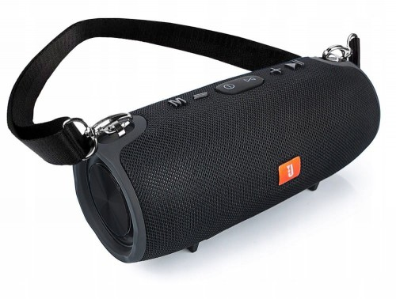
Lokalizacja logo: zgodnie z Księgą identyfikacji wizualnej Politechniki Częstochowskiej dostępnej na stronie internetowej

Przedmiot: Ładowarka bezprzewodowa – w kolorze czarny Pantone: Proces Black z logo i nazwą Politechniki Częstochowskiej w kolorze białym Pantone: 000 wg. Projektu zamawiającego
WZORY PRZEDMIOTÓW DO AKCEPTACJI.
Logo i nazwa Politechniki Częstochowskiej muszą być czytelne dla odbiorcy i wyraźnie widoczne.
Ilość (szt.): 100
Opis: Bezprzewodowa ładowarka. Wykonana z Plastic. Wyjście: DC5V/1A (5W). Kompatybilny z najnowszym Androidem, iPhone® 8, 8S i X i nowszymi. Wymiary Ø7X1 CM
Wymagania:
- ekspedycja: dostarczanie na koszt Wykonawcy gotowego nakładu spakowanego w zabezpieczone paczki,
- rzetelne i terminowe wykonanie nadruku zgodnie ze specyfikacją techniczną.
Wykonawca jest zobowiązany przesłać 1 egz. próbny do akceptacji dla Zamawiającego w ciągu 5 dni roboczych od dnia podpisania umowy.
Akceptacja bądź przekazanie uwag w ciągu 5 dni roboczych.
W przypadku uwag Zamawiający odsyła egzemplarz a Wykonawca uwzględnia uwagi w terminie 5 dni roboczych od ich otrzymania.
Zdjęcie poglądowe:
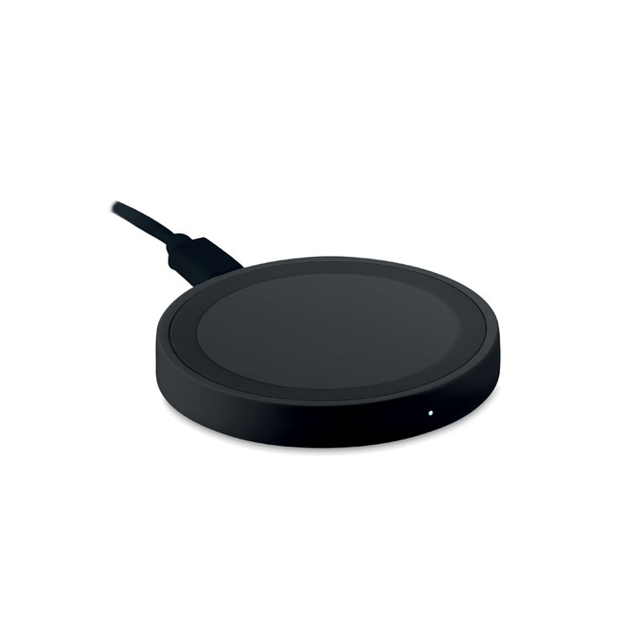
Lokalizacja logo: zgodnie z Księgą identyfikacji wizualnej Politechniki Częstochowskiej dostępnej na stronie internetowej

Przedmiot: Materiałowa saszetka nerka w kolorze czarnym Pantone: Proces Black z logo i nazwą Politechniki Częstochowskiej w kolorze białym Pantone: 000 wg. Projektu zamawiającego
WZORY PRZEDMIOTÓW DO AKCEPTACJI.
Logo i nazwa Politechniki Częstochowskiej muszą być czytelne dla odbiorcy i wyraźnie widoczne.
Ilość (szt.): 100
Opis: Saszetka w kolorze czarnym Pantone: Proces Black z logo i nazwą Politechniki Częstochowskiej w kolorze białym Pantone: 000 zamykana zamkiem błyskawicznym w kolorze czarnym, dwu komorowa. Torebka wykonana z poliestru, wodoodporna.
Plastikowa klamra w kolorze czarnym, z regulacją obwodu, do noszenia na biodrach, albo po przekątnej tułowia - jak listonoszkę.
Cechy torebki:
- szerokość: 27 cm ± 2 cm
- wysokość: 21 cm ± 2 cm
- szerokość paska: 3 cm ± 2 cm
- maksymalna długość paska: 93 cm ± 2 cm
- komora główna zapinana na zamek
- kieszeń tylna zapinana na zamek
- wykończona podszewką
Wymagania:
- ekspedycja: dostarczanie na koszt Wykonawcy gotowego nakładu spakowanego w zabezpieczone paczki,
- rzetelne i terminowe wykonanie nadruku zgodnie ze specyfikacją techniczną.
Wykonawca jest zobowiązany przesłać 1 egz. próbny do akceptacji dla Zamawiającego w ciągu 5 dni roboczych od dnia podpisania umowy.
Akceptacja bądź przekazanie uwag w ciągu 5 dni roboczych.
W przypadku uwag Zamawiający odsyła egzemplarz a Wykonawca uwzględnia uwagi w terminie 5 dni roboczych od ich otrzymania.

Lokalizacja logo: zgodnie z Księgą identyfikacji wizualnej Politechniki Częstochowskiej dostępnej na stronie internetowej

Przedmiot: parasol płaski składany w kolorze błękitnym Pantone: 306, z logo i nazwą Politechniki Częstochowskiej w kolorze białym Pantone: 000 wg. Projektu zamawiającego
WZORY PRZEDMIOTÓW DO AKCEPTACJI.
Logo i nazwa Politechniki Częstochowskiej muszą być czytelne dla odbiorcy i wyraźnie widoczne.
Ilość (szt.): 50
Opis: FLAT, super płaski parasol składany, lekki aluminiowy i odporny na wiatr stelaż 164 g, wysokiej jakości poszycie i pokrowiec poliester-pongee w kolorze błękitnym Pantone: 306, logo i nazwą Politechniki Częstochowskiej oraz stroną www.pcz.pl w kolorze białym Pantone: 000, aluminiowe szyny z segmentami z włókna szklanego, metalowe kolce, uchwyt metalizowany z czarnym paskiem.
Wymagania:
- ekspedycja: dostarczanie na koszt Wykonawcy gotowego nakładu spakowanego w zabezpieczone paczki,
- rzetelne i terminowe wykonanie nadruku zgodnie ze specyfikacją techniczną.
Wykonawca jest zobowiązany przesłać 1 egz. próbny do akceptacji dla Zamawiającego w ciągu 5 dni roboczych od dnia podpisania umowy.
Akceptacja bądź przekazanie uwag w ciągu 5 dni roboczych.
W przypadku uwag Zamawiający odsyła egzemplarz a Wykonawca uwzględnia uwagi w terminie 5 dni roboczych od ich otrzymania.

Zdjęcie poglądowe:
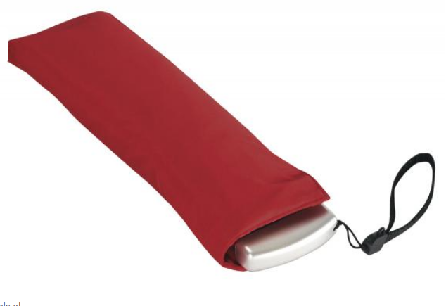
Lokalizacja logo: zgodnie z Księgą identyfikacji wizualnej Politechniki Częstochowskiej dostępnej na stronie internetowej

1. Przedmiot: Piórnik/Saszetka w kolorze błękitnym Pantone: 306 z logo i nazwą Politechniki Częstochowskiej wg projektu zamawiającego w kolorze czarnym Pantone: Proces Black
Ilość (szt.): 100
2. Przedmiot: Piórnik/Saszetka w kolorze czarnym Pantone: Proces Black z logo i nazwą Politechniki Częstochowskiej w kolorze białym Pantone: 000 wg. Projektu zamawiającego
Ilość (szt.): 100
3. Przedmiot: Piórnik/Saszetka w kolorze Turkus Pantone: 7466 z logo i nazwą Politechniki Częstochowskiej oraz z nazwą Wydziału Budownictwa w kolorze białym Pantone: 000 wg. Projektu zamawiającego
Ilość (szt.): 200
4. Przedmiot: Piórnik/Saszetka w kolorze Czerwony Pantone: 186 z logo i nazwą Politechniki Częstochowskiej oraz z nazwą Wydziału Elektrycznego w kolorze białym Pantone: 000 wg. Projektu zamawiającego
Ilość (szt.): 200
5. Przedmiot: Piórnik/Saszetka w kolorze Granatowy Pantone: 287 z logo i nazwą Politechniki Częstochowskiej oraz z nazwą Wydziału Inżynierii Mechanicznej i Informatyki w kolorze białym Pantone: 000 wg. Projektu zamawiającego
Ilość (szt.): 200
6. Przedmiot: Piórnik/Saszetka w kolorze Pomarańczowy Pantone: 1575 z logo i nazwą Politechniki Częstochowskiej oraz z nazwą Wydziału Inżynierii Produkcji i Technologii Materiałów w kolorze białym Pantone: 000 wg. Projektu zamawiającego
Ilość (szt.): 200
7. Przedmiot: Piórnik/Saszetka w kolorze Zielony Pantone: 354 z logo i nazwą Politechniki Częstochowskiej oraz z nazwą Wydziału Infrastruktury i Środowiska w kolorze białym Pantone: 000 wg. Projektu zamawiającego
Ilość (szt.): 200
8. Przedmiot: Piórnik/Saszetka w kolorze Niebieski Pantone: 2387z logo i nazwą Politechniki Częstochowskiej oraz z nazwą Wydziału Zarządzania w kolorze białym Pantone: 000 wg. Projektu zamawiającego
Ilość (szt.): 200
Logo i nazwa Politechniki Częstochowskiej oraz Wydziałów muszą być czytelne dla odbiorcy i wyraźnie widoczne.
WZORY PRZEDMIOTÓW DO AKCEPTACJI.
Opis: Zamykany na zamek piórnik - saszetka wykonany: non woven, plastik.
Wymiary produktu: ok. 205.0x110.0x4.0 mm ± 5 mm
Kolor: błękitny, czarny, turkusowy, czerwony, granatowy, pomarańczowy, zielony, niebieski,
Nadruk jednostronny.
Wymagania:
- ekspedycja: dostarczanie na koszt Wykonawcy gotowego nakładu spakowanego w zabezpieczone paczki,
- rzetelne i terminowe wykonanie nadruku zgodnie ze specyfikacją techniczną.
Wykonawca jest zobowiązany przesłać 1 egz. próbny do akceptacji dla Zamawiającego w ciągu 5 dni roboczych od dnia podpisania umowy.
Akceptacja bądź przekazanie uwag w ciągu 5 dni roboczych.
W przypadku uwag Zamawiający odsyła egzemplarz a Wykonawca uwzględnia uwagi w terminie 5 dni roboczych od ich otrzymania.
Przykładowe zdjęcie produktu:

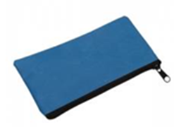

Lokalizacja logo UCZELNI I WYDZIAŁÓW: zgodnie z Księgą identyfikacji wizualnej Politechniki Częstochowskiej dostępnej na stronie internetowej
Przedmiot: SŁUCHAWKI BEZPRZEWODOWE BLUETOOTH 5.0 SD RADIO MP3 z logo i nazwą Politechniki Częstochowskiej wg projektu zamawiającego.

WZORY PRZEDMIOTÓW DO AKCEPTACJI.
Logo i nazwa Politechniki Częstochowskiej muszą być czytelne dla odbiorcy i wyraźnie widoczne.
Ilość: 200
Sterowanie Smartfonem lub przyciskami
Wbudowany mikrofon do prowadzenia rozmów
Perfekcyjnie dopasowane
Najnowszy Bluetooth V5.0+ EDR
Akumulator o wysokiej pojemności
Zasięg bezprzewodowy minimum 10 m
Słuchawki kompatybilne z większością urządzeń z systemem Android oraz iOS

Zdjęcie poglądowe:
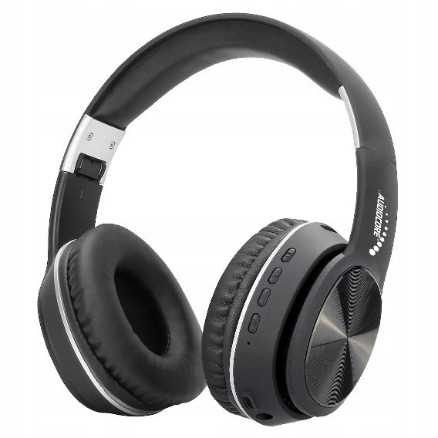

Wersja Bluetooth: V5.0 + EDR
Chipset: JL
Czas pracy: 5 godzin
Czas ładowania maksimum 1 godzina
Bateria: minimum 200 mAh
Głośnik: Ø 40 mm ± 5 mm
Pasmo przenoszenia: 20 Hz do 20 kHz
Impedancja: 32 ohm
Czułość: 80db
Wejście znamionowe: 5,0 V = 1 A
Obsługuje: karta TF, funkcja AUX, funkcja FM

Wymagania:
- ekspedycja: dostarczanie na koszt Wykonawcy gotowego nakładu spakowanego w zabezpieczone paczki,
- rzetelne i terminowe wykonanie nadruku zgodnie ze specyfikacją techniczną.
Wykonawca jest zobowiązany przesłać 1 egz. próbny do akceptacji dla Zamawiającego w ciągu 5 dni roboczych od dnia podpisania umowy.
Akceptacja bądź przekazanie uwag w ciągu 5 dni roboczych.
W przypadku uwag Zamawiający odsyła egzemplarz a Wykonawca uwzględnia uwagi w terminie 5 dni roboczych od ich otrzymania.

Lokalizacja logo: zgodnie z Księgą identyfikacji wizualnej Politechniki Częstochowskiej dostępnej na stronie internetowej

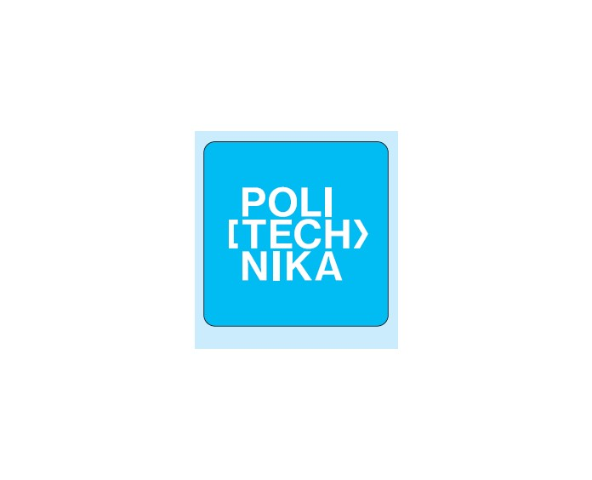
WZORY PRZEDMIOTÓW DO AKCEPTACJI.
Przedmiot: Teczka skóropodobna A4, czarna Pantone; Proces Black, na suwak, z wytłoczonym laserem logo i nazwą Politechniki Częstochowskiej wg. Projektu zamawiającego
WZORY PRZEDMIOTÓW DO AKCEPTACJI.
Logo i nazwa Politechniki Częstochowskiej muszą być czytelne dla odbiorcy i wyraźnie widoczne.
Ilość (szt.): 100
Opis: Teczka skóropodobna A4, czarna Pantone; Proces Black na suwak w kolorze czarnym, z wytłoczonym logo i nazwą Politechniki Częstochowskiej wg. Projektu zamawiającego
Teczka wykonana ze skóry ekologicznej w kolorze czarnym, aktowa zapinana na czarny suwak, wewnątrz miejsce na długopis, wizytówki, dwie kieszenie na dokumenty - jedna zapinana na suwak, klips na notes, wnętrze wyłożone materiałem flokowanym, wyposażona w zamek dwustronny, format A4.
Wymagania:
- ekspedycja: dostarczanie na koszt Wykonawcy gotowego nakładu spakowanego w zabezpieczone paczki,
- rzetelne i terminowe wykonanie nadruku zgodnie ze specyfikacją techniczną.
Wykonawca jest zobowiązany przesłać 1 egz. próbny do akceptacji dla Zamawiającego w ciągu 5 dni roboczych od dnia podpisania umowy.
Akceptacja bądź przekazanie uwag w ciągu 5 dni roboczych.
W przypadku uwag Zamawiający odsyła egzemplarz a Wykonawca uwzględnia uwagi w terminie 5 dni roboczych od ich otrzymania.

Lokalizacja logo: zgodnie z Księgą identyfikacji wizualnej Politechniki Częstochowskiej dostępnej na stronie internetowej
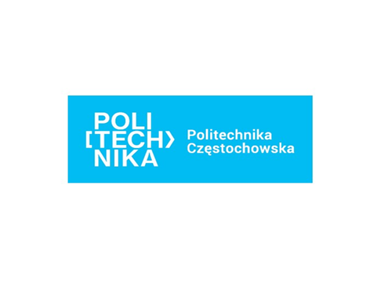

Zdjęcie poglądowe:
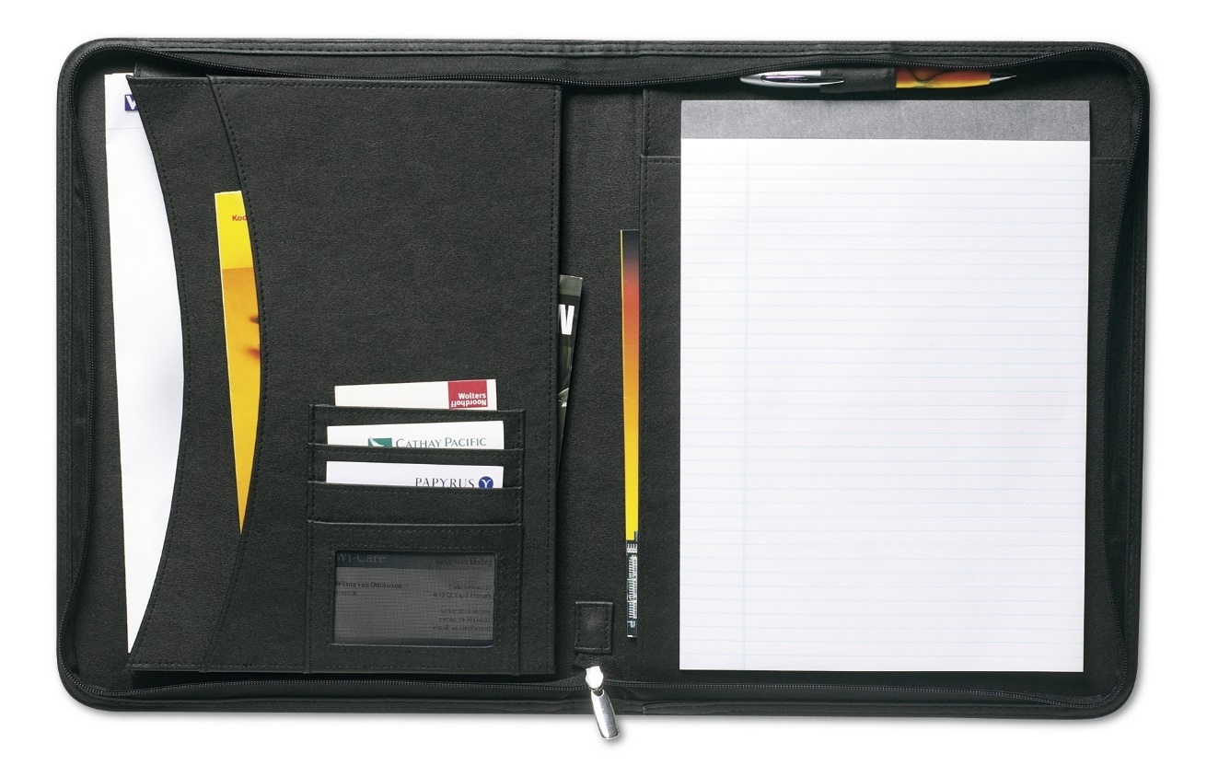
Przedmiot: Butelka termiczna 750 ml w kolorze białym Pantone:000 z logo i nazwą Politechniki Częstochowskiej w kolorze czarnym Pantone: Proces Black wg. Projektu zamawiającego

WZORY PRZEDMIOTÓW DO AKCEPTACJI.

Logo i nazwa Politechniki Częstochowskiej muszą być czytelne dla odbiorcy i wyraźnie widoczne.
Ilość (szt.): 100
Opis: Butelka termiczna do zimnych i ciepłych napojów, ze stali nierdzewnej z podwójnymi ściankami.
Wymagania:
- ekspedycja: dostarczanie na koszt Wykonawcy gotowego nakładu spakowanego w zabezpieczone paczki,
- rzetelne i terminowe wykonanie nadruku zgodnie ze specyfikacją techniczną.
Wykonawca jest zobowiązany przesłać 1 egz. próbny do akceptacji dla Zamawiającego w ciągu 5 dni roboczych od dnia podpisania umowy.
Akceptacja bądź przekazanie uwag w ciągu 5 dni roboczych.
W przypadku uwag Zamawiający odsyła egzemplarz a Wykonawca uwzględnia uwagi w terminie 5 dni roboczych od ich otrzymania.

Zdjęcie poglądowe:
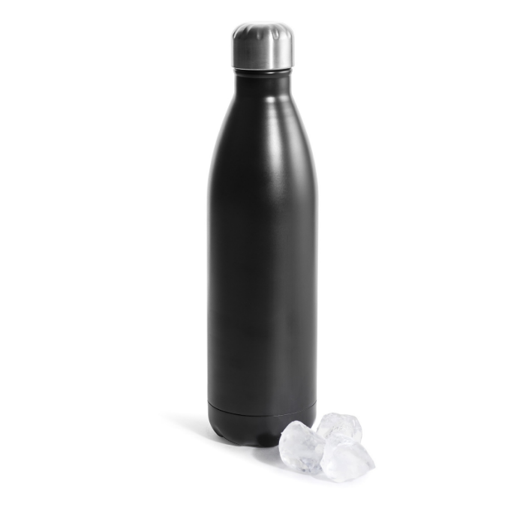
Lokalizacja logo: zgodnie z Księgą identyfikacji wizualnej Politechniki Częstochowskiej dostępnej na stronie internetowej

Przedmiot: Podręczny wskaźnik laserowy czarny Pantone:Proces Black ze skupioną wiązkę światła z logo i nazwą Politechniki Częstochowskiej białym Pantone:000 wg. Projektu zamawiającego
WZORY PRZEDMIOTÓW DO AKCEPTACJI
Logo i nazwa Politechniki Częstochowskiej muszą być czytelne dla odbiorcy i wyraźnie widoczne.
Ilość (szt.): 100
Opis: Podręczny wskaźnik laserowy czarny Pantone: Proces Black z logo i nazwą Politechniki Częstochowskiej w kolorze białym Pantone:000 wg. Projektu zamawiającego. Laser emitujący skupioną wiązkę światła widzialnego w kolorze czerwonym na dużą odległość. Wskaźnik uruchamiany przyciskiem. Zestaw powinien zawierać baterie typu AAA (tzw. małe paluszki). Spakowany w pudełeczko.
Nadruk po okręgu.
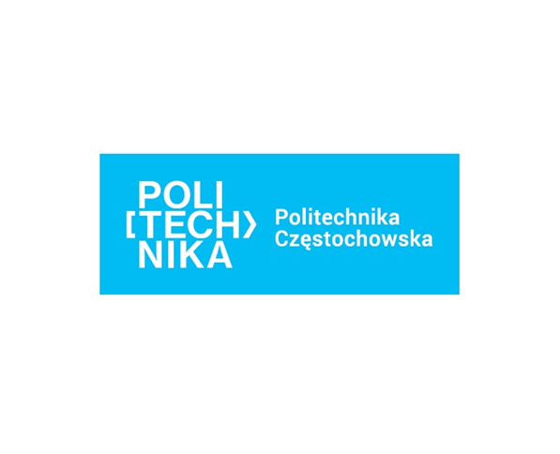
Lokalizacja logo: zgodnie z Księgą identyfikacji wizualnej Politechniki Częstochowskiej dostępnej na stronie internetowej
Dane techniczne:
- Produkt laserowy: klasa bezpieczeństwa II
- Zasilanie: 3 V - 2 baterie LR03 (AAA)
- Długość fali: 670nm
- Moc: <1mW
Wymagania:
- ekspedycja: dostarczanie na koszt Wykonawcy gotowego nakładu spakowanego w zabezpieczone paczki,
- rzetelne i terminowe wykonanie nadruku zgodnie ze specyfikacją techniczną.
Wykonawca jest zobowiązany przesłać 1 egz. próbny do akceptacji dla Zamawiającego w ciągu 5 dni roboczych od dnia podpisania umowy.
Akceptacja bądź przekazanie uwag w ciągu 5 dni roboczych.
W przypadku uwag Zamawiający odsyła egzemplarz a Wykonawca uwzględnia uwagi w terminie 5 dni roboczych od ich otrzymania.
Zdjęcie poglądowe:



